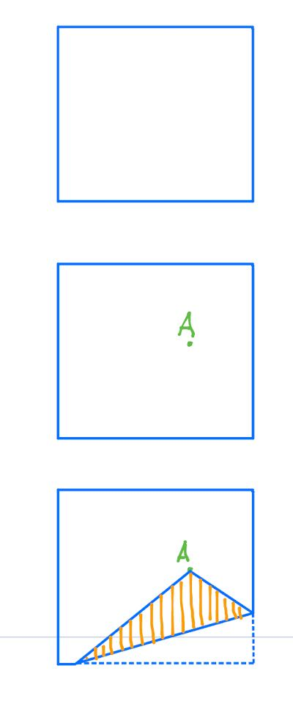
Задача 1:
Дан квадратный лист со стороной a (рисунок сверху). Одна сторона листа покрашена в белый цвет, а другая в оранжевый (изображен белой стороной вверх). Выбираем рандомно точку на белой стороне и загибаем один из углов к этой точке (см 3 рисунок). Найти мат ожидание числа сторон оранжевой фигуры (фигуры, полученной после загибания)

Задача 2:
Дана последовательность 0 и 1, знаем, что у нас всего 19 единиц и 49 нолей в той последовательности. Они расположены в случайном порядке. Назовем группой непрерывную подпоследовательность из одинаковых цифр. Найти математическое ожидание длины первой группы

Пример разбиения на группы:
0001110111 – первая группа длина 3 (000), вторая группа длина 3(111), третья группа длина 1 (0), …..

